**Муниципальное бюджетное дошкольное образовательное учреждение детский сад № 150 г. Иркутска**

**Развитие мышления и внимания**

**Развивающее задание «Найди лишнее и объясни простыми словами»**

**Подготовили воспитатели:**

**Бушуева Ольга Владимировна**

**Михайлова Элина Николаевна**

**Содержание: «Развитие мышления»**

**Развивающее задание «Найди лишнее и объясни простыми словами»**

Развивающие задания «Найди лишнее» — это идеальный способ, в игровой форме, развить смекалку, наблюдательность и усидчивость ребенка дошкольного возраста. Такие задания также можно использовать в начальной школе, для того чтобы научить школьника правильно концентрироваться на поставленных перед ним задачами.

Подборка развивающих заданий для детей «Найди лишнее», с помощью которых вы сможете подготовить своего ребенка к школе, а также, при желании, улучшить успеваемость по важным предметам.

А чтобы малышу было интересно заниматься, для начала позвольте ему сделать рисунок ярким при помощи красок и цветных карандашей, и только после этого предлагайте искать лишние предметы.

Если вы хотите, чтобы ребенок развивался достаточно быстро, старайтесь давать ему разноплановые задания. Так, например, периодически усложняйте задачки. Предложите малышу не просто найти лишнее слово, число или предмет на картинке, но и попросите логически объяснить свой выбор.

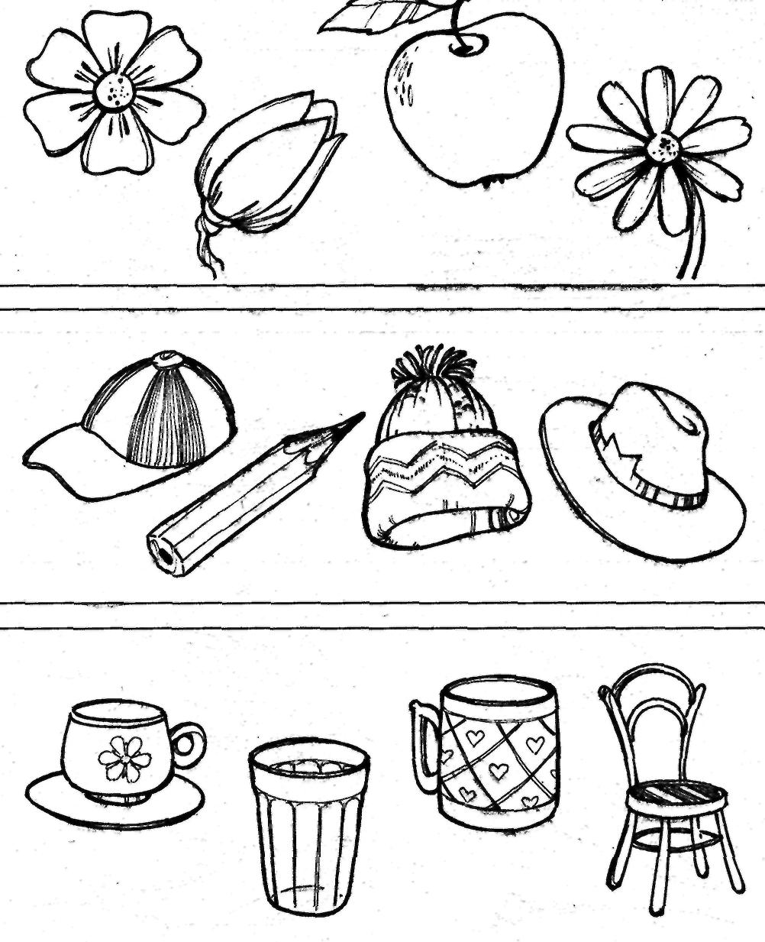

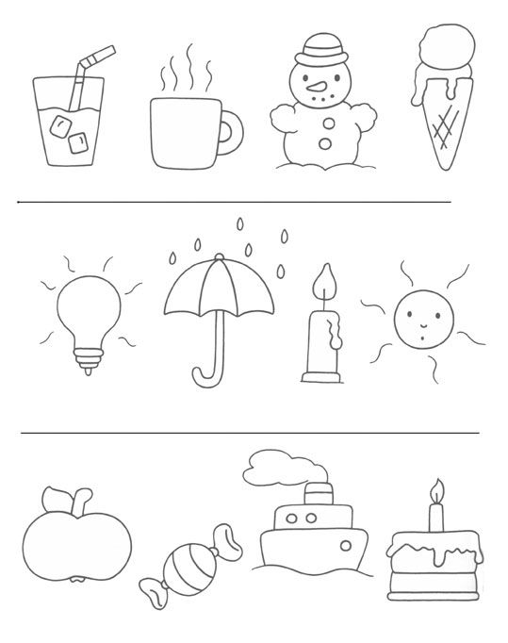

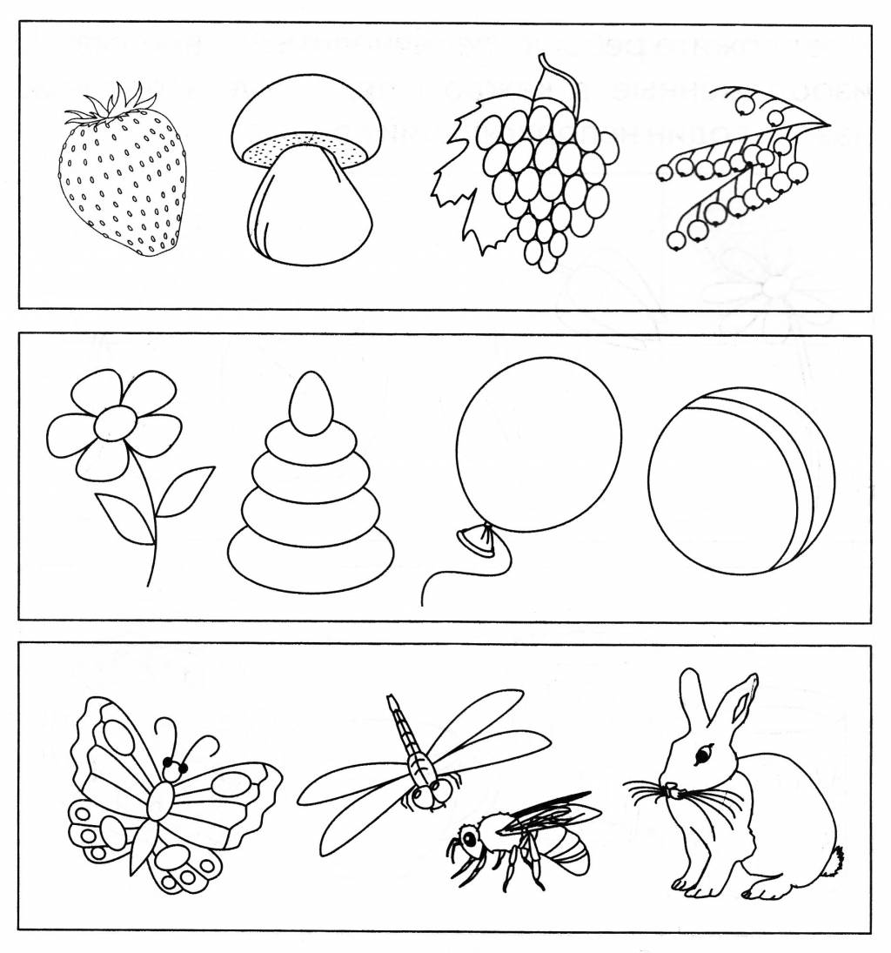

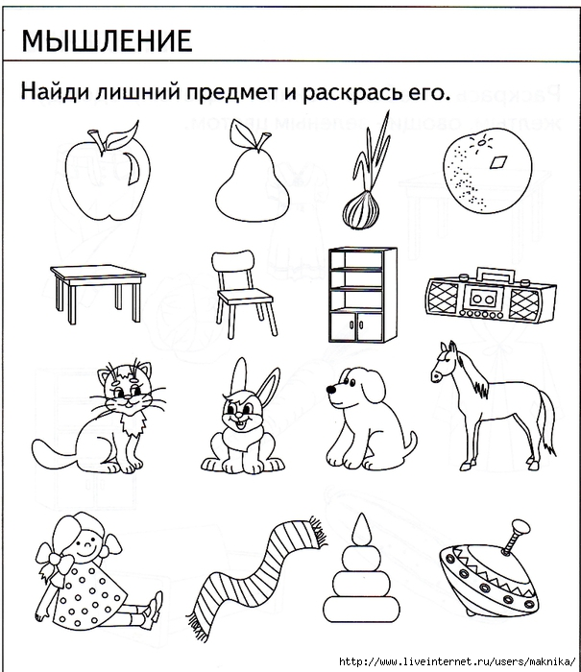

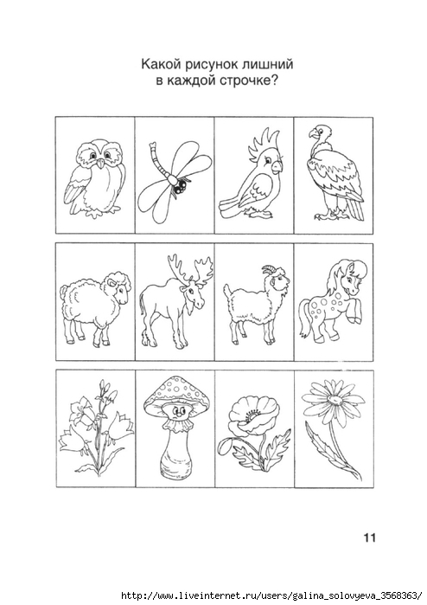

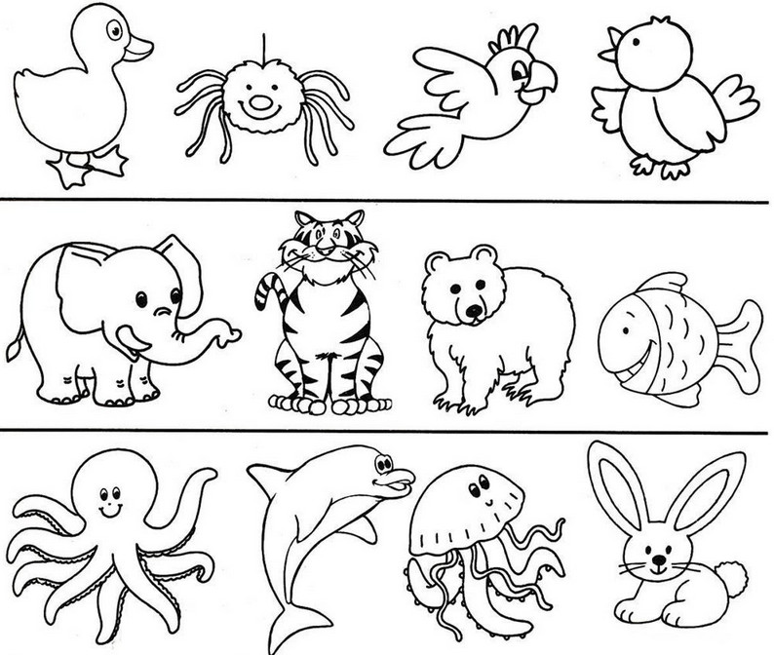

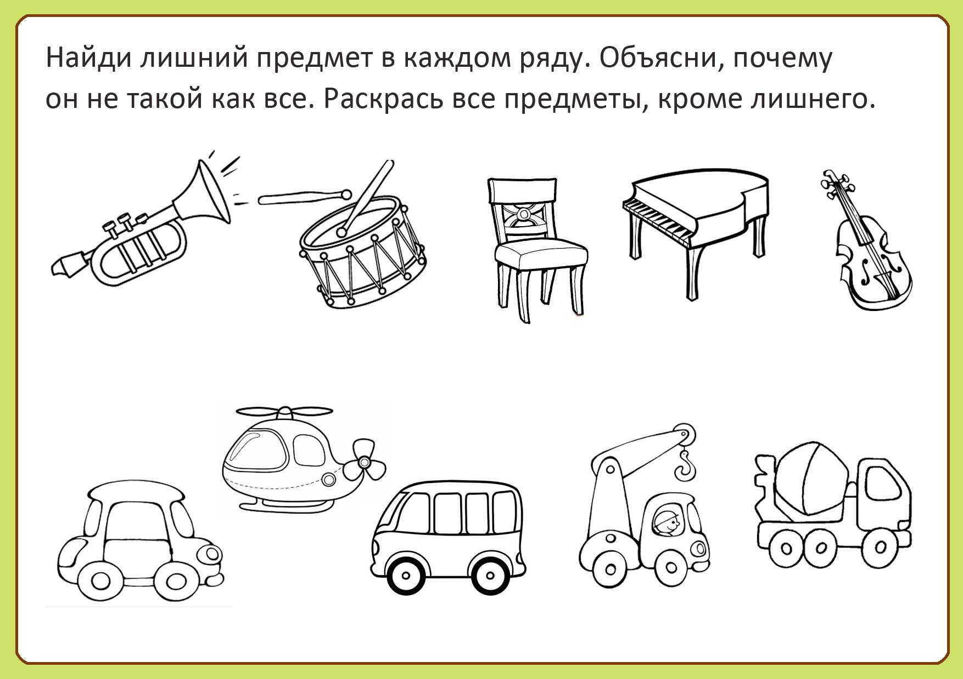

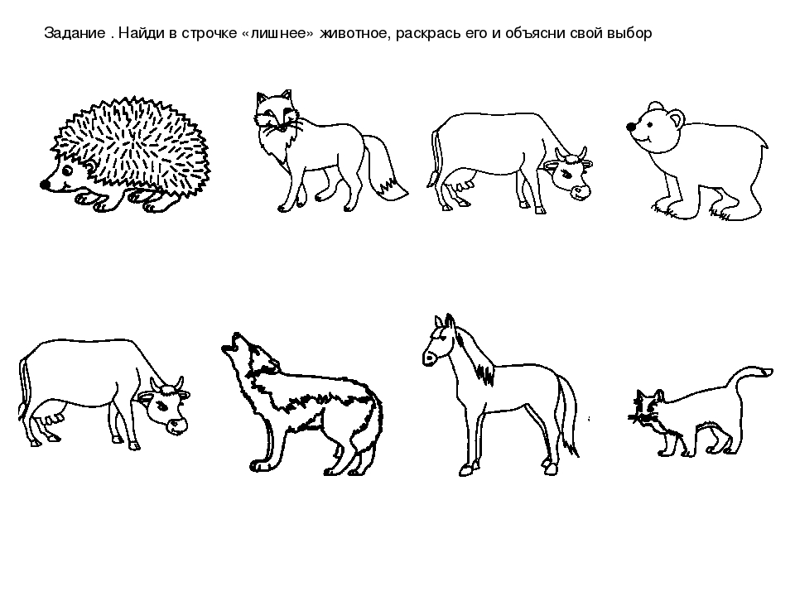

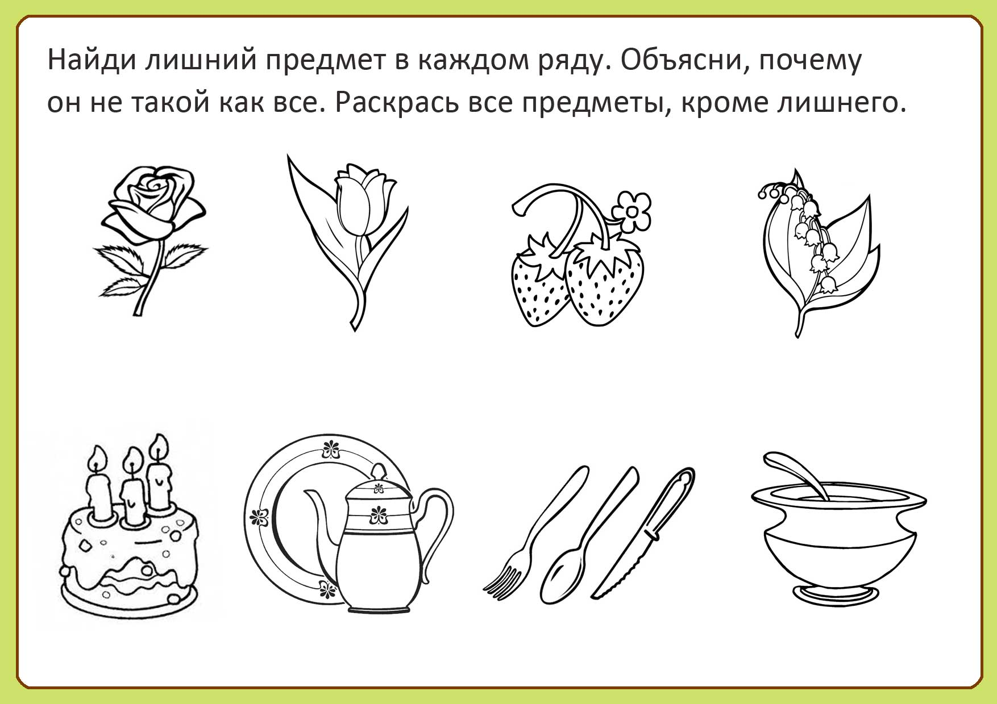

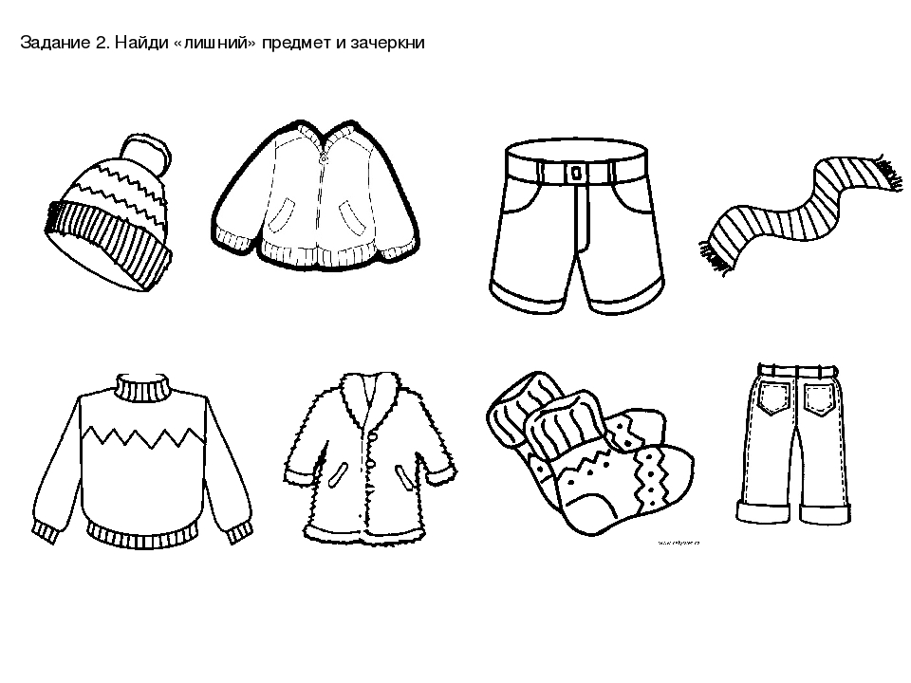

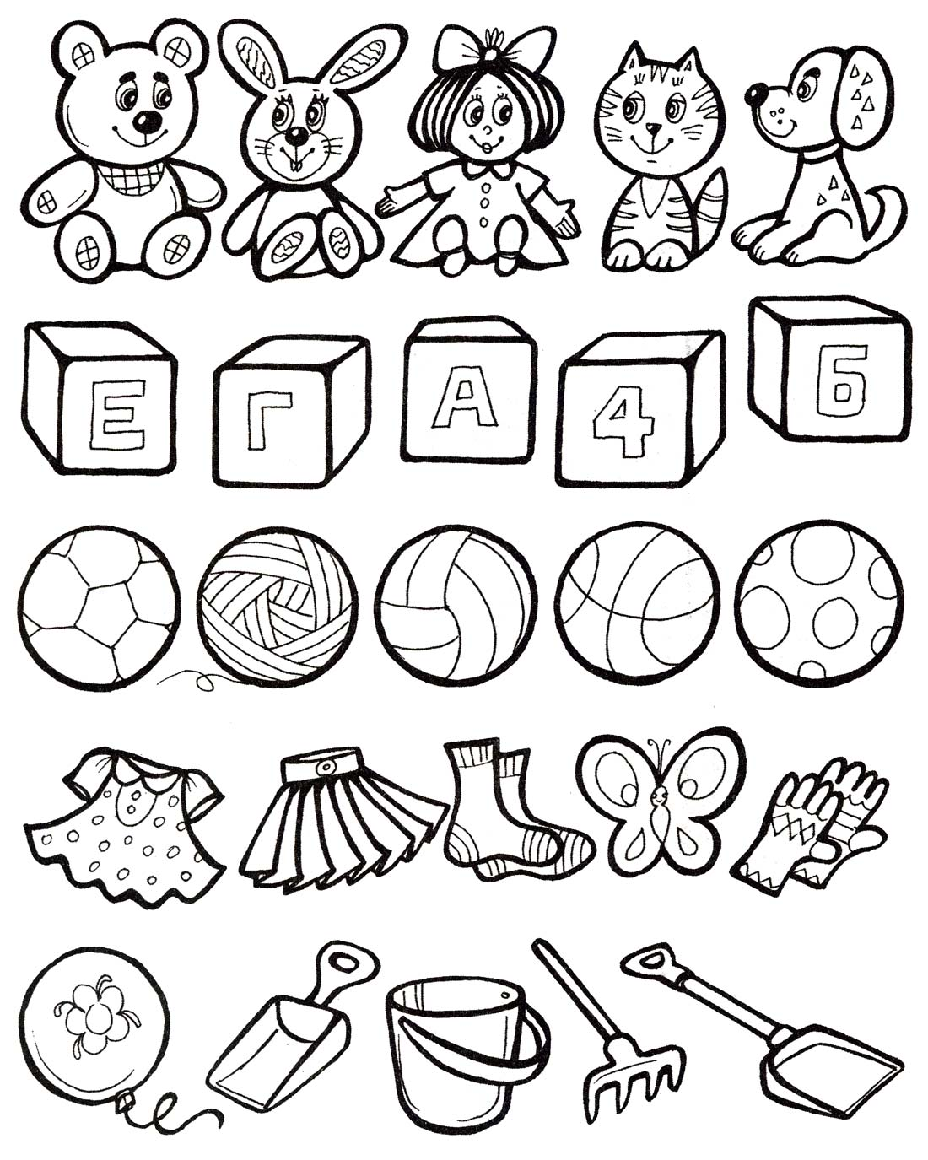

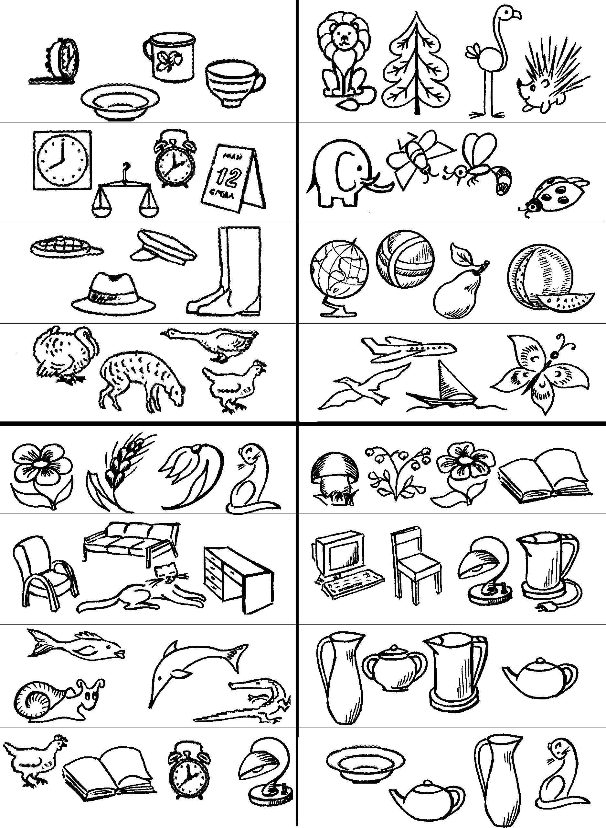

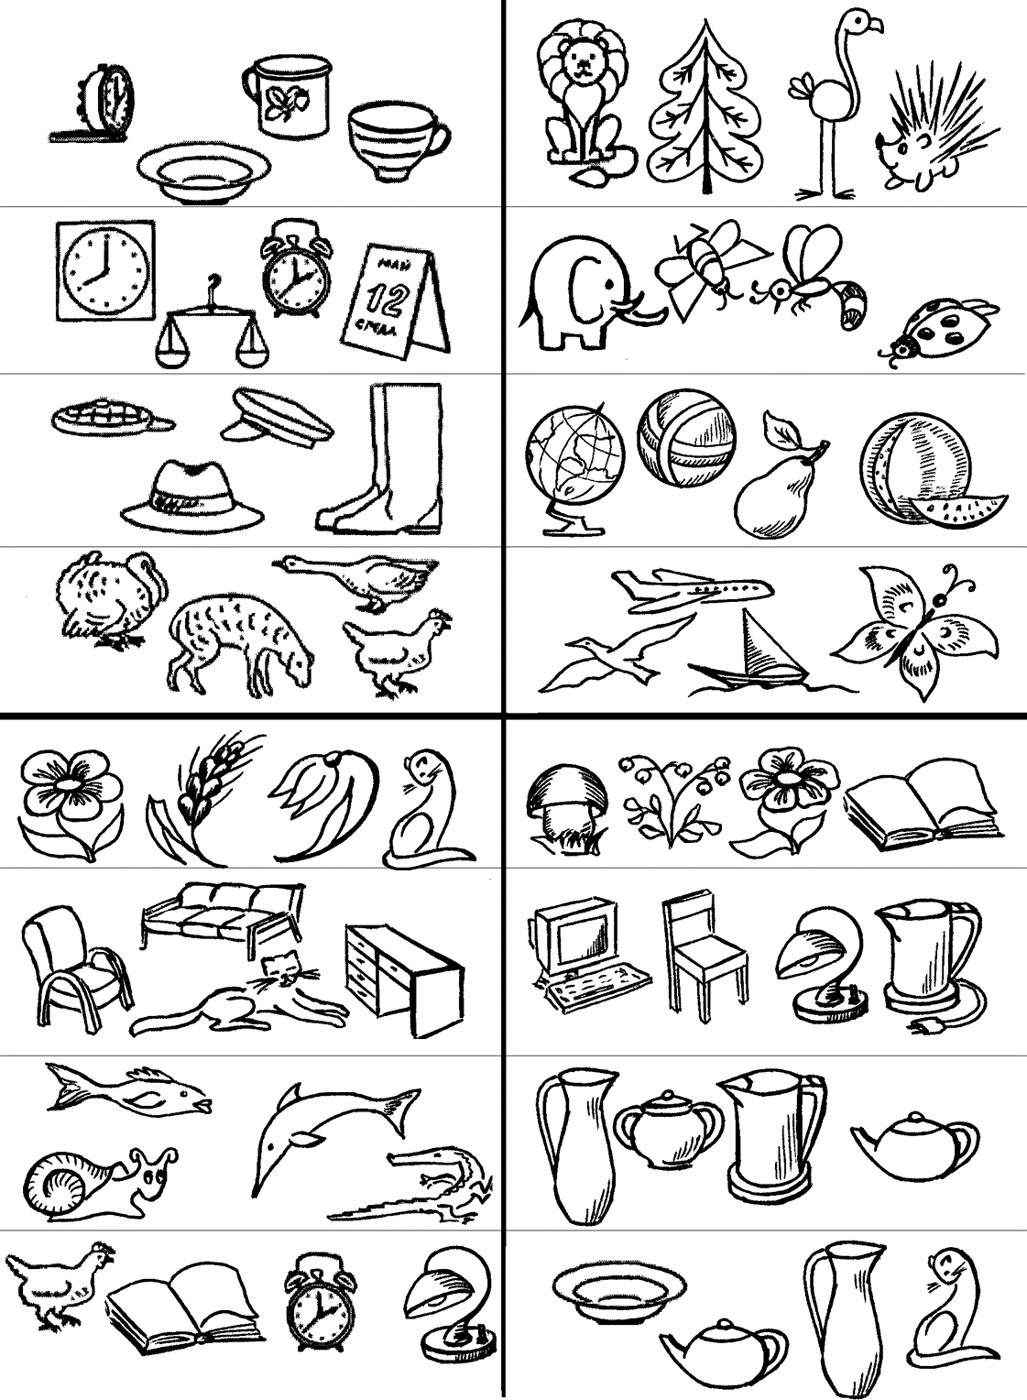





**Найди лишнее слово**

Яблоко, слива, **огурец**, груша

Молоко, творог, сметана, **хлеб**

Час, минута, **лето**, секунда

Ложка, тарелка, кастрюля, **сумка**

Платье, свитер, **шапка**, рубашка

Мыло, **метла**, зубная паста, шампунь

Берёза, дуб, сосна, **земляника**

**Книга**, телевизор, радио, магнитофон

Заяц, лиса, лось, ёж, **корова**

Курица, **снегирь**, гусь, индюк, утка

Баран, коза, **волк**, свинья, лошадь

Сорока, ворона, **курица**, синица

Слон, жираф, **лось**, зебра, тигр

Пальто, **часы**, брюки, жилет, рубашка

Игла, нить, булавка, **линейка**, ножницы

Потолок, стена, **стул**, дверь, пол

Буква, книга, газета, письмо, плакат

**Карп**, репа, огурец, груша, яблоко

Дятел, **лиса**, синица, воробей

**Комар**, небо, земля, вода

Пенал, тетрадь, **заяц**, ручка

Воробей, **стол**, сорока, трясогузка

**Кукла**, енот, верблюд, жираф

Кастрюля, чашка, **сорока**, миска

Шапка, **девочка**, платье, брюки

Кубик, мяч, неваляшка, **ученик**

